Linux:

升级成功后：串口进到终端，输入以下所示命令，回车，把过滤打印出来的都复制出来粘贴到

本地word文档。



同样的操作：把max9286的打印也复制出来，



2.按照如下命令把结果剪贴下来：





看一看到有

/devices/platform/10217000.mipicsi/video4linux/video0，----------------------video0和/devices/platform/10218000.mipicsi/video4linux/video15，---------------------video15

这里是根据mipicsi字段确定后面的video节点标号，注意，每次可能有变化。

以上做好后，下来

在输入：gst-launch-1.0 -v v4l2src device="/dev/video0" ！video/x-raw,format=\(string\)YUY2,width=1280,height=800 ! Fakesink &

这里的video0是根据前面步骤确定的。



回车后，等会，再输入

gst-launch-1.0 -v v4l2src device="/dev/video15" ！ video/x-raw,format=\(string\)YUY2,width=1280,height=800 ! Fakesink &



完了之后在运行如下命令：

watch -n 1 "cat /proc/interrupts"



看319行和323行是否有数据（不为零），再就是有数据的话，是否数据有变化，每次大概比上次+30的数值变化

Android

起来后合linux操作一样，抓取log：

dmesg | grep max9286

把输出的粘贴复制到本地就可以，保存word文档。

下来看i2cdect -r -y 2,如下图



首先确保adb可以连接，adb shell可以登录，

adb root

adb remount

adb push fastrvc.rc /vendor/etc/init/

adb push CameraCapture /system/bin

adb reboot //重启

同linux一样，看下设备节点：



看到了mipi字段，确定是video7

可以用测试demo测试是否可以取数据：



把打印都粘贴出来

如果正常了，在做如下操作  
adb pull /sdcard/Movies ./

把照片取出来，微信发我这边就行，我这用软件打开看看：例如mtk_yuyv3.data

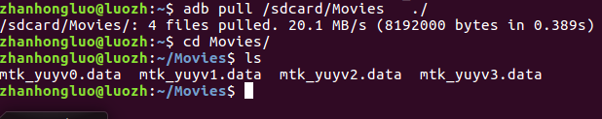

基本以上操作就大致可以确定是否有数据出来，是否正常。